**BASI DI DATI**

**Lezione 1**

Con il termine **Basi di Dati** (in inglese **DATABASE**) si indicano gli archivi di dati organizzati in modo integrato attraverso tecniche di modellazione dei dati e gestiti sulle memorie di massa del computer attraverso appositi software (**DBMS**), con l’obiettivo di raggiungere una grande efficienza nel trattamento e nel ritrovamento dei dati, superando anche i limiti presenti nelle organizzazioni tradizionali degli archivi.

Si può anche dire, che il database è una collezione di archivi di dati ben organizzati e ben strutturati, in modo che possano costituire una base di lavoro per utenti diversi con programmi diversi.

Per esempio, i dati relativi agli articoli del magazzino di un’azienda possono essere utilizzati dal programma di stampa delle fatture, oppure dal programma che stampa i listini di magazzino.

**Altra definizione:**

Il database è una collezione di dati logicamente correlati e condivisi, che ha lo scopo di soddisfare i fabbisogni informativi di una specifica organizzazione.  
I dati, congiuntamente con la loro descrizione, sono gestiti da un unico sistema, chiamato **DBMS** (database management system), che ne permette la gestione e ne regola l’accesso.

**DBMS**

Il **DBMS** è il software che consente di costruire e gestire una base di dati, realizzandola nella pratica su una memoria di massa, a partire da un progetto e da **uno schema dei dati definiti a livello concettuale e tradotto poi in un modello logico dei dati.**Il software che utilizzeremo in questo corso sarà **ACCESS** della Microsoft.  
Il dbms deve essere in grado di:

* Permettere la creazione di una nuova base di dati, definendo gli archivi, la correlazione logica tra essi, i limiti nell’accesso ai dati e i vincoli imposti alla loro manipolazione attraverso un apposito linguaggio (**SQL**) visto come **DDL** (**Data Definition Language**) se dobbiamo creare o modificare la struttura degli archivi o **DML** (**Data Manipulation Language**) se dobbiamo, una volta creata la struttura, inserire, modificare o cancellare i dati;
* Rendere possibile l’estrazione di informazioni dal database interrogando la base dei dati sempre attraverso il linguaggio **SQL** che non a caso vuol dire **Structured Query Language** (linguaggio strutturato di interrogazione);
* Facilitare l’accesso ai dati con grande velocità anche se lo stesso database è utilizzato contemporaneamente da più utenti;
* Eliminare la ridondanza dei dati non ripetendo gli stessi dati su archivi diversi dello stesso database;

**I MODELLI PER IL DATABASE**

I modelli per progettare un database sono 4: **gerarchico, reticolare, relazionale e ad oggetti**.

I modelli **gerarchico** e **reticolare** appartengono al passato e non vengono più usati da tempo.

Quello attualmente usato è il **modello relazionale**; probabilmente in futuro sarà più usato quello **orientato agli oggetti** perché in alcuni ambiti applicativi, quali la medicina, l’ingegneria meccanica e la multimedialità esiste l’esigenza di gestire dati complessi: non solo testi ma anche grafici, audio, video, documenti e risorse internet e il modello **OODB** (**object oriented database**) si presta bene a questo tipo di utilizzo perché può anche supportare linguaggi utilizzati nella programmazione ad oggetti come il **C++** o **Java**.

Questo corso si occuperà solo del **modello relazionale** che nato negli anni 70 si è sempre più affermato e a tutt’oggi e di gran lunga il più utilizzato.

Il **modello relazionale** rappresenta il database come un insieme di tabelle e si basa su alcuni concetti fondamentali tipicamente matematici in particolare l’algebra relazionale.

Sotto vediamo due tabelle (**cantanti e cd**) che insieme formano un database di nome **musica.**

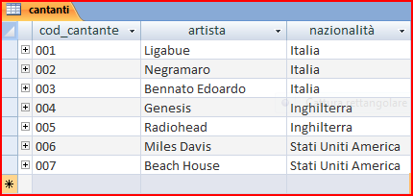

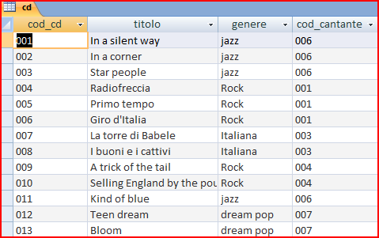

**MODELLAZIONE DEI DATI**

Modellare i dati significa costruire una rappresentazione semplificata della realtà osservata o di un problema aziendale individuandone gli elementi caratterizzanti e i legami intercorrenti tra essi.

La progettazione di un modello di dati avviene a livelli diversi (concettuale, logico e fisico).

Il **livello concettuale** rappresenta la realtà dei dati e le relazioni tra essi attraverso uno schema grafico.

Il **livello logico** rappresenta il modo attraverso il quale i dati sono organizzati sugli archivi elettronici: descrive quindi la composizione ed il formato dei dati nel loro aspetto di struttura logica di dati e deriva dal livello concettuale applicando alcune regole molto semplici.

Il **livello fisico** rappresenta l’effettiva installazione degli archivi elettronici nelle memorie di massa.

LIVELLO

CONCETTUALE

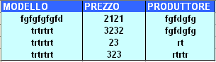

LOGICO

FISICO